電流の強さをくらべる

実 験

かん電池の直列つなぎとへい列つなぎでは，回路を流れる電流の強さにちがいがある
か調べてみましょう。また，モーターだけでなく，豆電球などもつないでくらべてみ
ましょう。

結 果

実験の結果を下の表にまとめましょう。
かん電池の  つなぎかた | モーターの  回る速さ | けん流計の  目もり | 豆電球 | 電子  オルゴール | 発光  ダイオード
かん電池1こ | もとにする速さ | もとにするはりのふれ  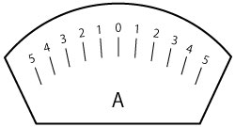 | もとにする明るさ  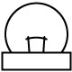 | もとにする大きさ | 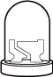
かん電池２こ
直列つなぎ
かん電池２こ
へい列つなぎ
はりのいちをかこう！
色や絵で明るさをあらわそう！
色や絵で明るさをあらわそう！

学習のまとめ

２このかん電池を直列つなぎにすると，１このときとくらべて回路に流れる電流は
（ ）。回路に流れる電流が（ ）と，モーターは
速く回り，豆電球は明るくなる。また，へい列つなぎにすると，流れる電流の強さは
かん電池１このときとくらべて（ ）。

